"Titre de la communication"
"Nom PrÈnom premier auteur"¹,
"Nom PrÈnom second auteur"²
¹ "Etablissement, laboratoire, pays, adresse mail"
² "Etablissement, laboratoire, pays, adresse mail"

Résumé :
"InsÈrez le rÈsumÈ ici et veuillez respecter la mise en page
Le document sera ‡ dÈposer sur le site du congrËs au plus tard le 30 novembre 2013 : http://jet2014.sciencesconf.org/
La premiËre page doit contenir exclusivement le rÈsumÈ en franÁais (le rÈsumÈ ne doit pas dÈborder sur la page suivante). La communication ne doit pas excÈder 7 pages au risque díÍtre tronquÈe.
Veuillez ne pas numÈroter les pages du document SVP"

Introduction
………………………………………………………………………………………………………………………………………………………………………………………………………………………………………………………………………………………………………………………………………………………..

Première partie

sous-titre 1
Les figures doivent être numérotées et centrées. Assurez vous de la bonne qualité de ces figures. Elles doivent impérativement être liées au texte (format→ image→ habillage→ aligné sur le texte) pour éviter les déplacements.
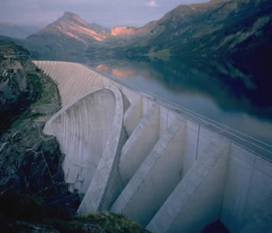
- Titre de la figure

Sous-titre 2
Numérotation des équations :
Utilisez la tabulation gauche pour aligner la numérotation (style équation) (1)
Retrait gauche de 2 cm (2)

Seconde partie

sous-titre 1
………………………………………………………………………………………………………………………………………………………………………………………………………………………………………………………………………………………………………………………………………………………..

sous-titre 2
………………………………………………………………………………………………………………………………………………………………………………………………………………………………………………………………………………………………………………………………………………………..

Conclusion
………………………………………………………………………………………………………………………………………………………………………………………………………………………………………………………………………………………………………………………………………………………..

Bibliographie
[1] BEDAU Mark A., RONNEBURG Frank, ZWICK Martin. Dynamics of diversity in an evolving population . MANDERICK Bernard Eds. Proc. of the 2nd conf. on parallel problem solving from nature, Bruxelles, Belgique. pp 95-104, sept.1992.
[2] SANCHEZ L. Rafael. A new cyclic anisotropic model for plane strain sheet metal forming . International journal of mechanical sciences, 2000, vol. 42, n° 4, pp. 705-728.

